Febbre e dolore:
due problemi comuni in pediatria

Perché parliamo di un incontro di
Sviluppo Professionale Continuo?

La gestione della febbre e la terapia del dolore sono eventi frequentissimi nella pratica professionale quotidiana del pediatra. In particolare alcuni pazienti febbrili sono da valutare con maggiore attenzione perché a rischio maggiormente di complicanze, talvolta anche gravissime.
Ciascuno di noi ha procedure di comportamento consolidate dalla pratica: sarebbe importante che tutti insieme discutessimo di ciò e trovassimo un modo di affrontare il problema condiviso ed accettabile sotto il profilo della letteratura e dell’EBM.
Quindi non un Docente che ci dica come dovremmo fare, ma un incontro “tra pari” in cui ci diamo dei percorsi condivisi da seguire.

Vi aspettiamo numerosi !!!!

6 crediti ECM
Scheda di iscrizione

Incontro di
Sviluppo Professionale Continuo

Febbre e dolore:
due problemi comuni in pediatria

sabato 21/1/06

sala Ordine dei Medici
piazza della Vittoria 12
GENOVA

Nome e Cognome:

-----------------------------------------------

Telefono: ----------------------------------

E-mail: -------------------------------------

I dati personali non saranno comunicati o diffusi a terzi e per essi si potrà chiedere modifica o cancellazione (legge 675/96)

Segreteria Scientifica

Paolo Becherucci

Giuseppe Di Mauro

Con la consulenza del
Prof. Maurizio De Martino

Segreteria Organizzativa

Dr. Giorgio Conforti
Fimp GENOVA
Tel. 010 2724218
Cell 348 4129521
Fax 010 214087


Febbre e dolore:

due problemi

comuni in pediatria

sabato 21/1/06

sala Ordine dei Medici
piazza della Vittoria 12
GENOVA

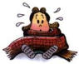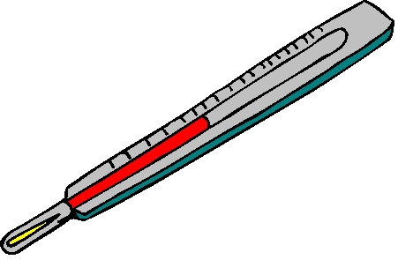

Una iniziativa di


6 CREDITI

Programma

Inizio ore 8,30
- Questionario di introduzione-stimolazione sul comportamento abituale dei partecipanti
- Inquadramento del problema “il lattante febbrile”: intervista con esperto in video
- Costruzione in plenaria di una flow chart su come comportarsi in un lattante con febbre senza motivo apparente
- Didattica interattiva d’aula sulla diagnosi e trattamento del dolore nel bambino
- Gli Antipiretici e gli Antidolorifici
- Dimostrazione di tecniche non farmacologiche per la prevenzione del dolore in pediatria (video)
- Test di verifica finale dell’apprendimento:
- Correzione in plenaria del test di verifica con commento del team docente

L’iscrizione è gratuita ma obbligatoria

Compilate questa scheda sul retro, staccatela e riconsegnatela

